Dopravní prostředky

Vystříhej si jednotlivé kartičky a slož z nich obrázky. Víš, jak se říká této skupině obrázků?
Který dopravní prostředek máte doma? Který dopravní prostředek létá, jezdí po kolejích? Který jezdí v podzemí? Ve kterém městě?
Mezi obrázky je jeden, který není celý. Dokresli ho.
Obrázky si nalep na papír a vybarvi si je.
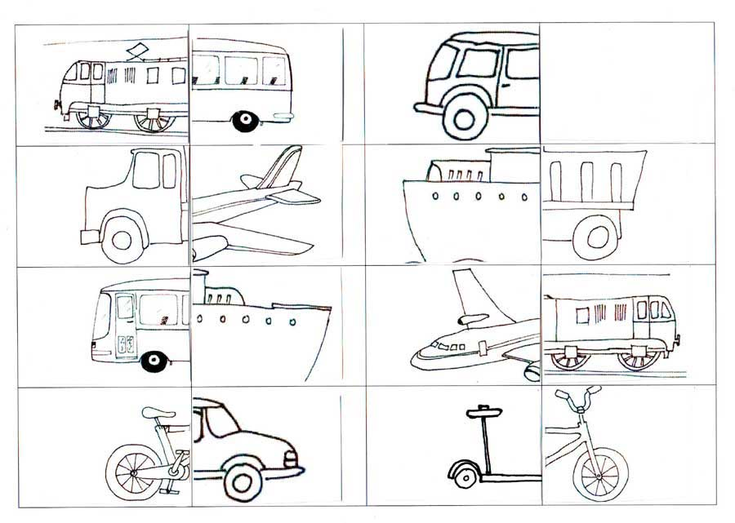
Ilustrace: autorka materiálu

Říkej počáteční hlásku u všech obrázků.
Dopravní prostředky rozděl na slabiky. Pomáhej si tleskáním.
Nakresli si svůj nejoblíbenější dopravní prostředek.

